Отчет о проведении осенних утренников «Осень в гости к нам пришла»
Цель мероприятий: систематизировать знания детей об осени; приобщать детей к образам осенней поры; познание красоты окружающего мира, проявленной средствами музыкальной выразительности; создать детям радостное праздничное настроение.
30,31 октября в детском саду были проведены утренники «Осень в гости к нам пришла». Были приглашены родители воспитанников. Утренники проводились во всех группах ДОО.
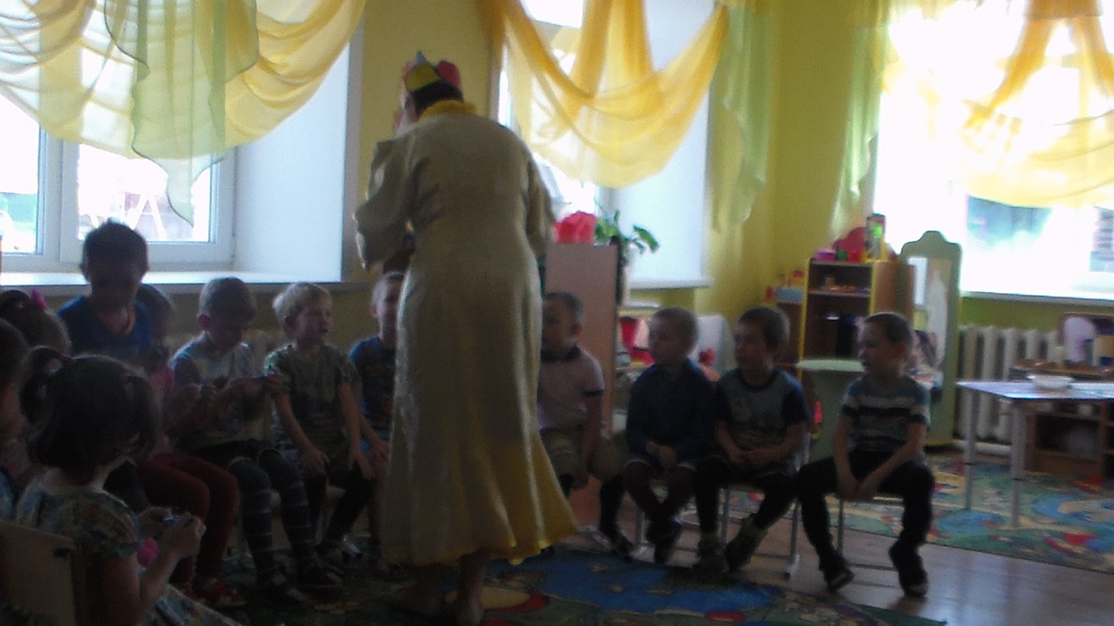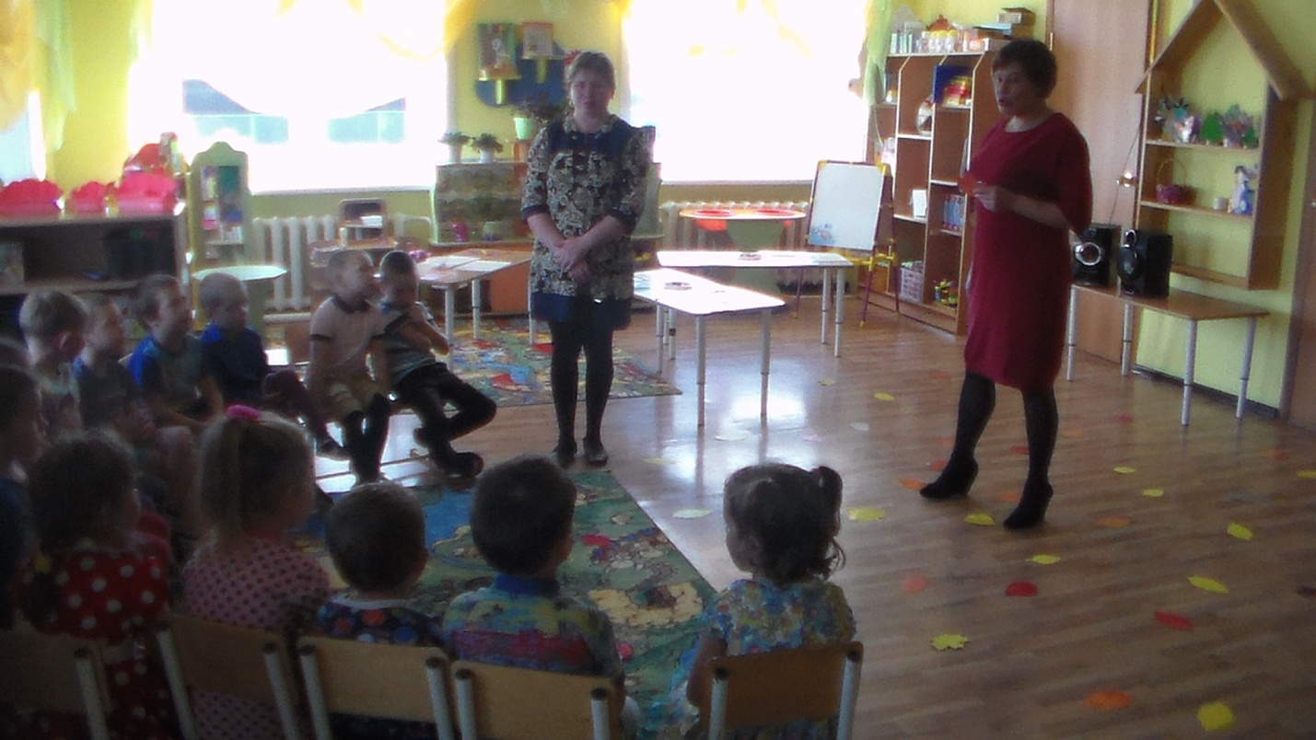
В сценарии утренников были использованы стихи, песни, игры, танцы, инсценировки. В инсценировках были использованы следующие персонажи: Осень, Петрушка, Зайка, Собачка; овощи: морковь, лук, капуста, огурец и т.д.
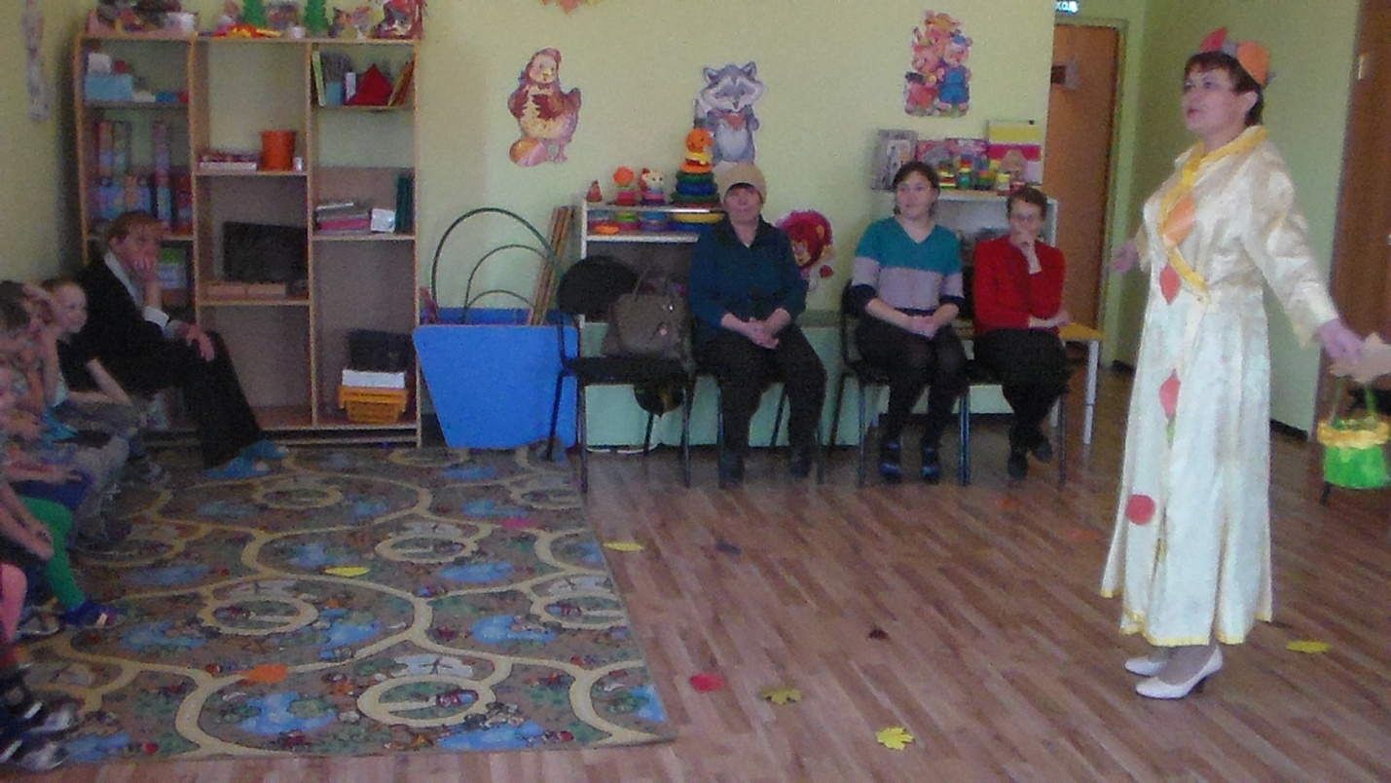
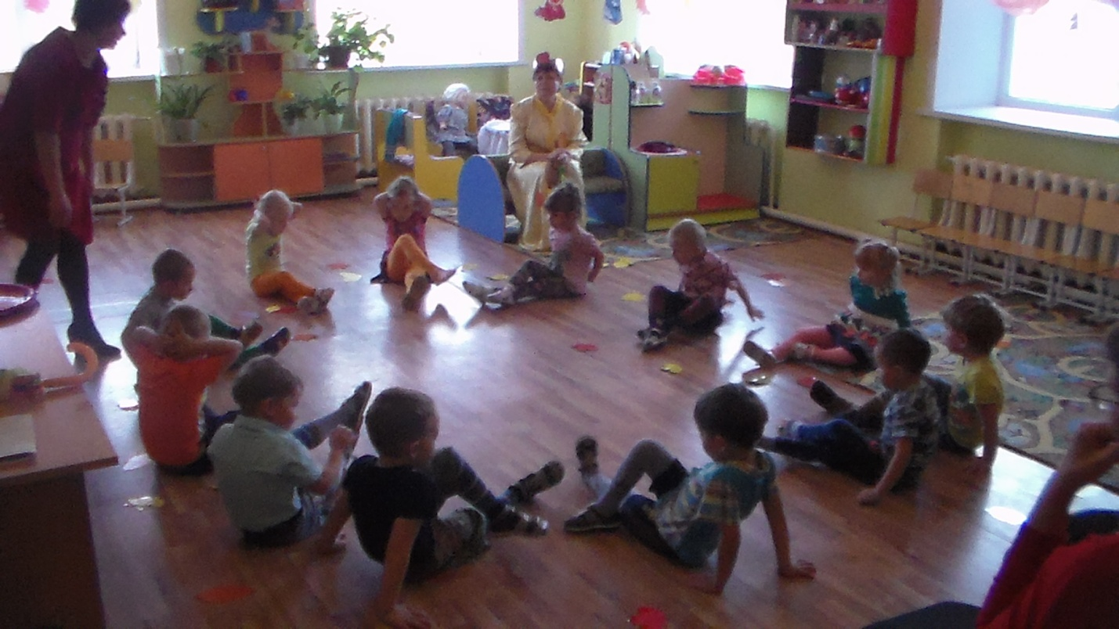
Дети исполняли песни «Осень», «Осень наступила», «Что нам осень принесет?», «Урожай», Осенняя песенка», «Лошадка», «Зайка», «Собачка»; танцевали с осенними листочками, с платочками. В ходе мероприятия с участниками были проведены игры: «Солнышко и дождик», «Собери овощи и фрукты» и т.д.
Дети также читали стихи об осени и загадывали загадки, проявили творческие способности и умение взаимодействовать со взрослыми и сверстниками. Для мероприятий были использованы реквизиты и оборудование: листочки, платочки, домик, муляжи овощей и фруктов, а также маски овощей. Группы были украшены разноцветными бумажными листьями. Дети и присутствующие родители, гости получили ряд положительных эмоций при участии и просмотре мероприятия.
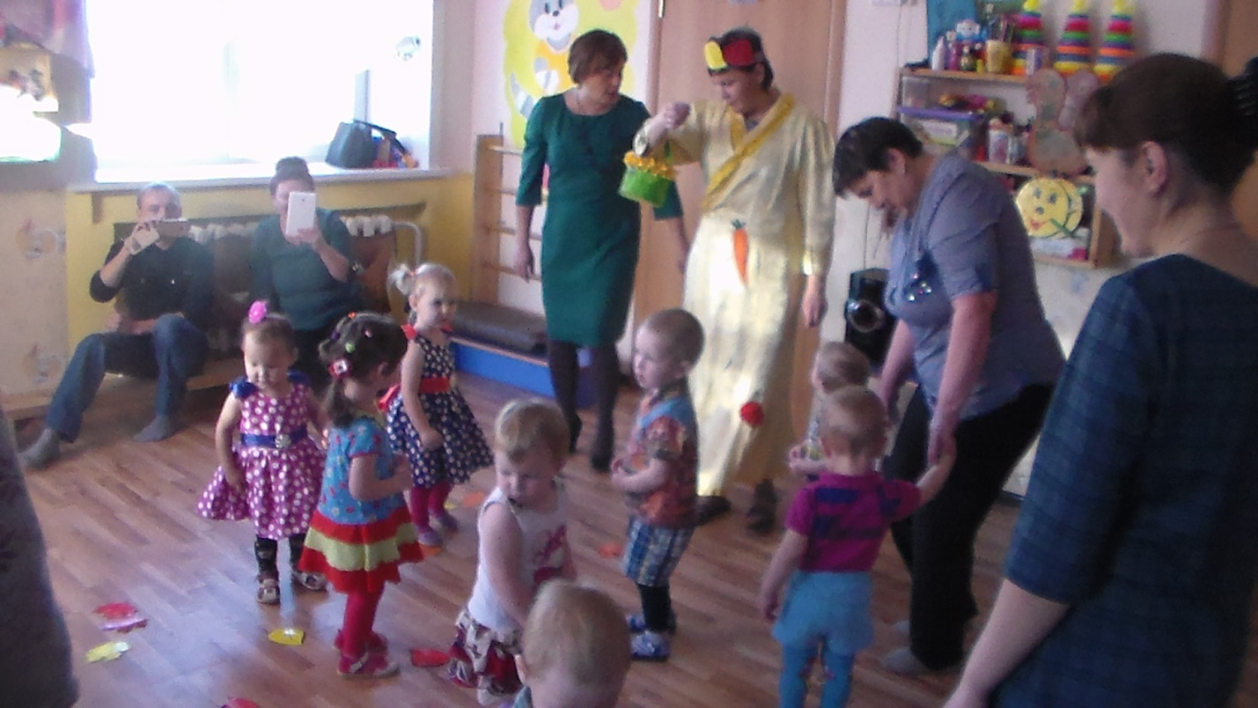
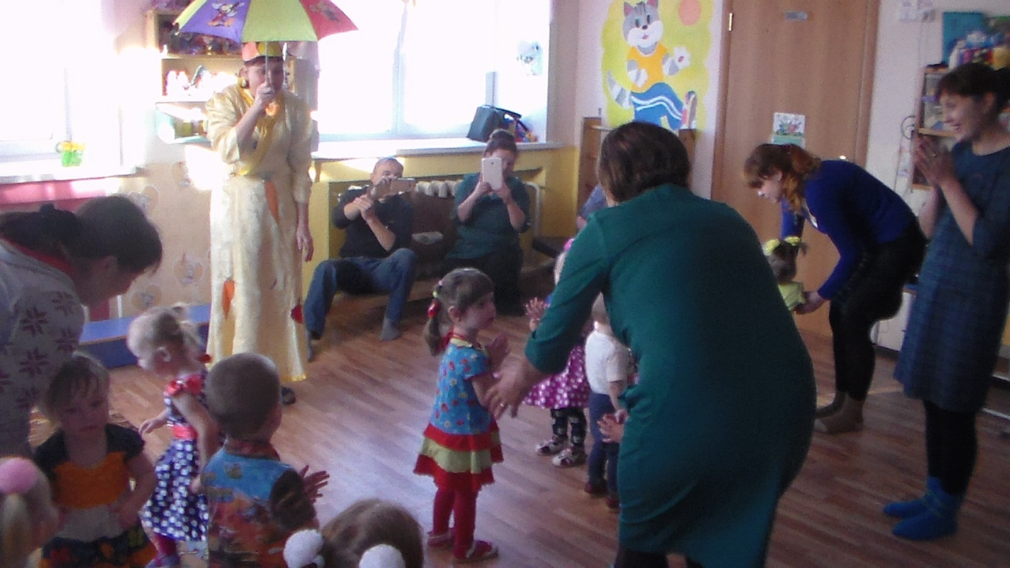
В заключении мероприятия присутствовал сюрпризный момент. Главный персонаж мероприятия «Осень» угостила детей вкусными яблоками. Дети остались радостными и довольными от прошедшего утренника.
